Специальность: 09.02.07 «Информационные системы и программирование»

Руководство пользователя для приложения учета заметок

УП-02069846 -09.02.07-23-21-81

Проверил(а): ________ И. С. Беляев

Выполнил(а): Сафарян А. А.

«19» декабря 2023г

Кострома, 2023

Введение

Приводится руководство пользователя для программного приложения, в котором в котором можно хранить заметки по каждому отдельному проекту.

Программный продукт был разработан для группы ученых колонизирующих марс в 2099 году.

**Условия, необходимые для выполнения программы**

Для работы программного продукта необходима следующая программно-аппаратная конфигурация:

* Windows 7,Windows Server 2003 Service Pack 2,Windows Server 2008,Windows Server 2008 R2,Windows Vista, Windows Vista Service Pack 1,Windows XP Service Pack 2,Windows XP Service Pack 3;
* 32-разрядные системы: компьютер, оборудованный процессором Intel или совместимым процессором с тактовой частотой 1 ГГц или выше (рекомендуется 2 ГГц или выше, поддерживается только один процессор);
* 64-разрядные системы: процессор с тактовой частотой 1,4 ГГц или выше (рекомендуется 2 ГГц или выше, поддерживается только один процессор);
* минимальный объем ОЗУ 512 МБ (рекомендуется 1 ГБ или более);
* 1 ГБ свободного места на диске;
* наличие СУБД: MS SQL 2008.

**Установка**

Скачать приложение с GitHub и запустить его, предварительно убедившись, что имеется поддержка Microsoft .NET Framework на вашем компьютере.

**Использование**

Программа интуитивно понятна, такой она была создана для быстрого и удобного пользования. Главное, для чего было создано это приложение – записи заметок. Нажимая на “Проекты”, мы открываем окно с нашими имеющимися или будущими заметками.

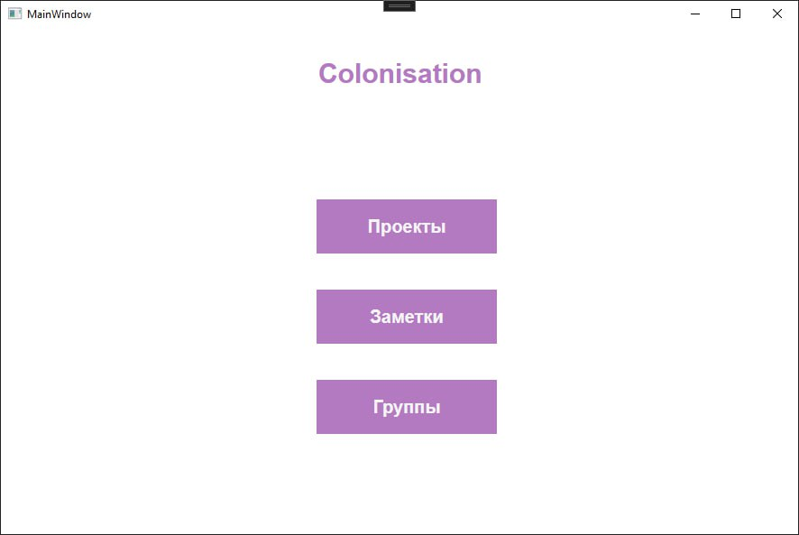

Рисунок 1 Главное меню

У нас есть возможность отрыть, добавить, обновить и удалить заметки.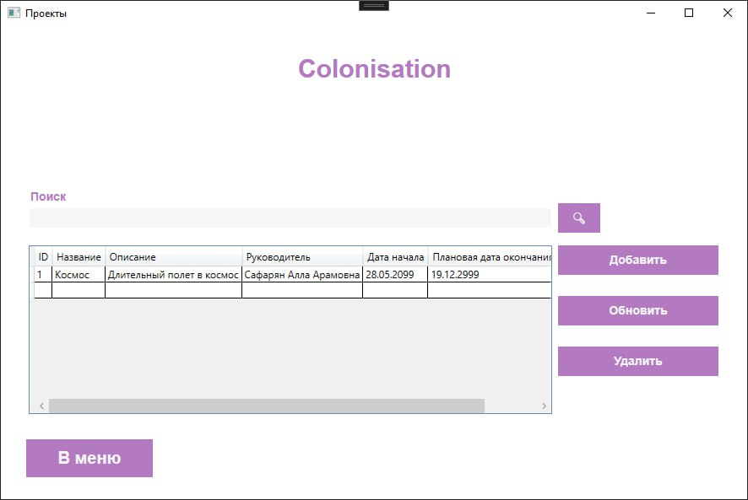

Рисунок 2 Интерфейс приложения

Можно создать карту группу, чтобы было удобно ориентироваться по группам ученым

.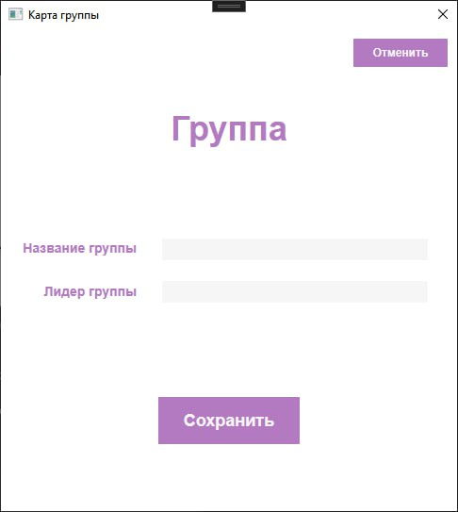

Рисунок 3 Пример

**Устранение неполадок**

* В случае сбоя приложения – перезапустите приложение;
* В случае не сохранения заметки – перезапустите приложение;
* В случае любых других багов – перезапустите приложение.

За время эксплуатации приложения не было зафиксировано критических ошибок, потому если у вас что-то случилось, то скорее всего это сбой в системе вашего компьютера, но если это не так, то просьба связаться с нами.

**Техническая поддержка**

Проект был разработан моей командой. Поэтому по поводу каких-либо вопросов или предложений, просьба связаться с нами, контактная информация прикреплена к репозиторию с которого скачали данное приложение.

**Гарантии и условия обслуживания**

За время эксплуатации приложения не было зафиксировано критических ошибок. Ваши данные конфиденциальны и не распространятся, если вы сами этого не сделаете.